ConCode Aplikacija
Korisničko uputstvo

Verzija 1.0

Istorija revizija
Datum | Verzija | Opis | Autori
28.01.2018. | 1.0 | finalna verzija | Nikola Milosavljević, Nikola Rosić,  Nemanja Ćosović

Sadržaj
1 Uvod 4
2 Početna stranica aplikacije 4
3 Prijavljivanje korisnika na aplikaciju 5
3.1 Prijavljivanje Administratora 5
3.1.1 Dodavanje novog korisnika 6
3.1.2 Brisanje postojećeg korisnika 6
3.2 Prijavljivanje Profesora 7
4 Pregled i korišenje aplikacije 8
5.1 Pregled teorije 9
5.2 Pregled kodera i simulacija 9

Korisničko uputstvo za ConCode

Uvod
Primarni cilj aplikacije Concode je da olakša i ubrza proces učenja funkcionalnosti Konvolucionog koda, radi lakšeg razumevanja koda. ConCode predstavlja skraćenicu za Konvolucioni kod (Convolutional Code). Aplikacija sadrži i simulacije za sve primere Konvolucionih kodova.

Početna stranica aplikacije
Na početnoj stranici korisnik prvo bira jezik, srpski ili engleski.

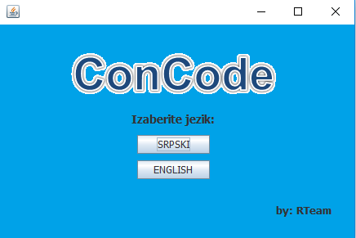
Slika 1 – Izbor jezika

Kada korisnik izabere jezik, prikazaće se prozor gde korisnik bira kako će da se prijavi, kao Administrator, Profesor ili Student.
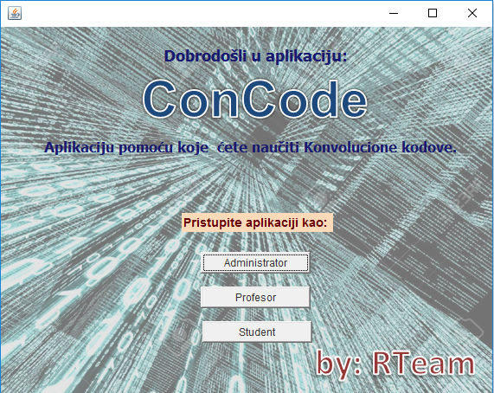
Slika 2 Izbor korisnika

Prijavljivanje korisnika na aplikaciju

Razlikuje se više slučajeva prijavljivanja na aplikaciju. Prvi je kada administrator želi da se prijavi kako bi dodavao ili brisao druge korisnike. Drugi slučaj je kada profesor želi da se prijavi da bi ocenio i komentarisao aplikaciju. Korisnik može da se prijavi i kao student, što ne zahteva korisničko ime i lozinku, i onda može samo da pregleda aplikaciju i koristi simulator koda.
Korisnik koji želi da se registruje, mora da kontaktira administratora, koji će mu napraviti nalog.

Prijavljivanje Administratora

Kada se administrator prijavi, pojavljuje se specijalna forma kojoj samo on ima pristup. Preko ove forme administrator može da dodaje nove korisnike, kao i da briše već postojeće koji su prikazani na listi pored.

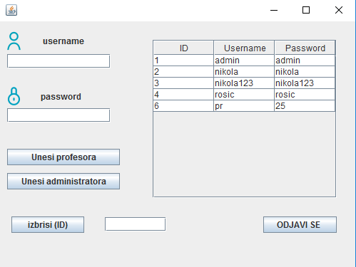
Slika 3 Forma za administratora

Dodavanje novog korisnika
Administrator vrši dodavanje novog korisnika, tako što unese korisničko ime i lozinku u odgovarajuća polja, i klikne na dugme “Unesi profesora” ili “Unesi administatora” u zavisnosti od toga za kog korisnika želi da napravi nalog.

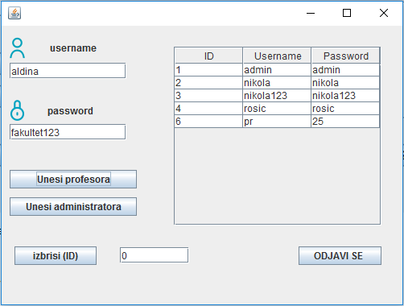
Slika 4 Dodavanje novog korisnika

Brisanje postojećeg korisnika
Administrator vrši brisanje postojećeg korisnika tako što u odgovarajućem polju unese ID korisnika iz prikazane tabele, i klikne na dugme „Izbriši“.

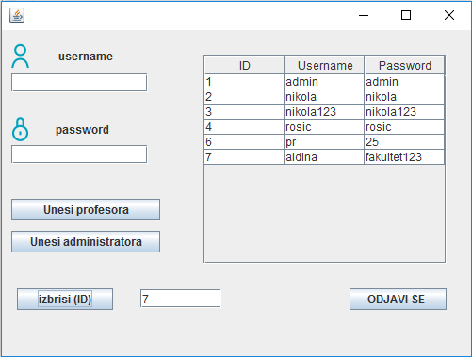
Slika 5 Brisanje postojećeg korisnika

Prijavljivanje Profesora

Profesor se može prijaviti tako što unese svoje korisničko ime i lozinku.
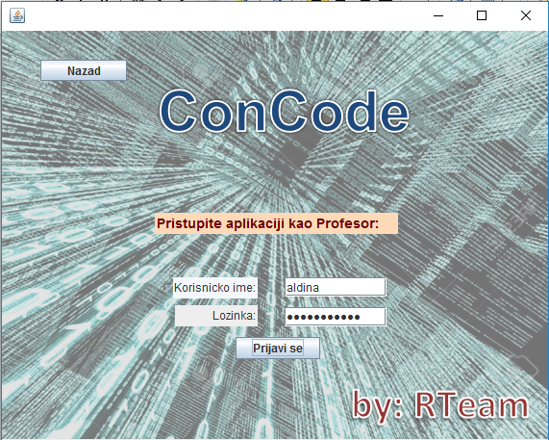
Slika 5 Prijavljivanje profesora

Kada se profesor prijavi, pojavljuje se stranica sa teorijom koju on može da pregleda i testira, ali ima i dodatnu formu za ocenjivanje i unos komentara, kojoj pristupa preko dugmeta “Oceni/Komentar”
U toj formi profesor unosi komentar i ocenu, koji se čuvaju u bazi podataka.

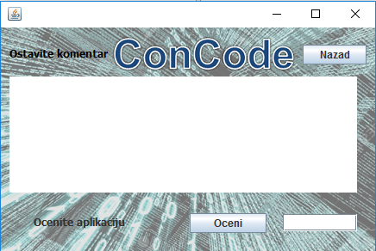
Slika 6 Forma za ocenjivanje i komentarisanje

Pregled i korišenje aplikacije

Za pregled i korišćenje aplikacije nije neophodno biti registrovan na sistem potrebno je samo prijaviti se kao Student. Tada se pojavljuje sledeća stranica.

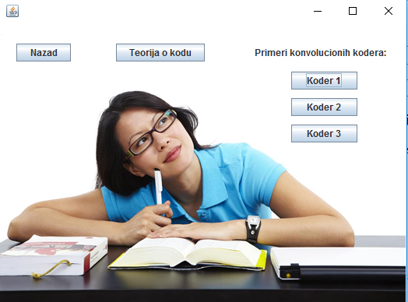
Slika 8 – Pregled aplikacije

Korisnik aplikacije može na ovoj stranici da pregleda teoriju o Konvolucionim kodovima i primere kodera sa simulacijama.

5.1 Pregled teorije
Kada se korisnik izabere opciju Teorija o kodu može saznatu šta su i čemu služe Konvolucioni kodovi.
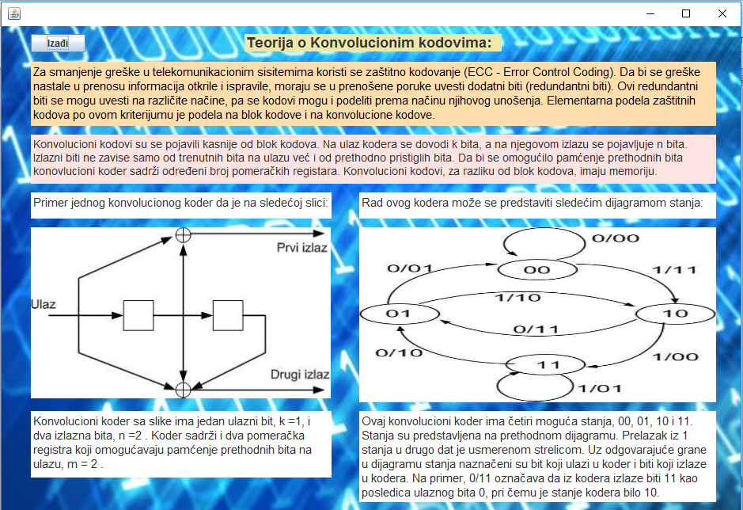
Slika 9 – Teorija o kodu

5.2 Pregled kodera i simulacija
Kada korisnik izabere jedan od tri ponuđena primera Konvolucionih kodera pojavljuje se stranica sa šemom kodera, tabelom stanja, dijagramom stanja, kao i opisom kodera i simulatorom.
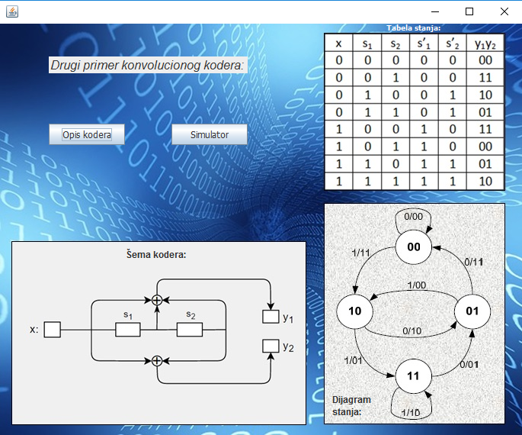
Slika 10 – Primer konvolucionog kodera

Opcija “Opis kodera” sadrži objasnjenje kako koder radi.

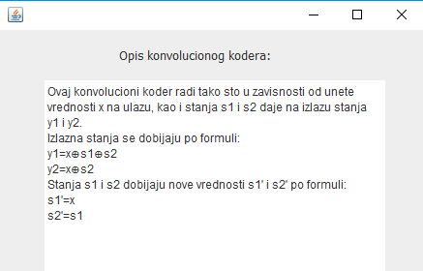
Slika 11 – Opis kodera

Opcija “Simulator” sadrži glavni deo aplikacije. Da bi simulator radio, potrebno je uneti ulazne vrednosti u poljima x i y. Kao i stanja s1,s2 i s3. I kada se klikne dugme “Kodiraj” dobijaju se izlazne vrednosti y1 i y2, a stanja s1,s2 i s3 dobijaju nove vrednosti po tabeli pored kodera, a na njoj će se prikazati animacija koja će označiti u tabeli unete vrednosti. Sve pometune vrednosti moraju biti binarni brojevi 0 ili 1 .
Klikom na dugme “Reset” brišu se sva polja za unos.

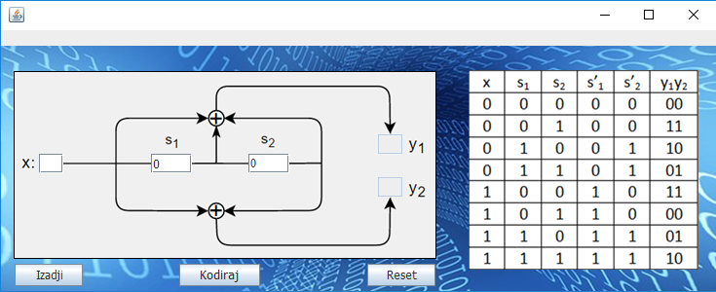
Slika 12 – Simulator kodera

